PRESSEINFORMATION
REICH GmbH
REICH Water Solutions

Besuchen Sie uns auf der CMT –
und erleben Sie unsere Marken REICH Water Solutions und REICH easydriver:
Stand 7F34
Wir freuen uns auf Sie!

Dezember 2023

REICH Water Solutions
Wasserfilter myclean®water sorgt für pure Erfrischung on tour
Neuentwicklung überzeugt durch maximalen Bakterienrückhalt und einfaches Handling

Auf Reisen im mobilen Zuhause stellt sich jedem Caravaning-Fan schnell die alles entscheidende Frage nach der Wasserversorgung. Denn egal ob zum Trinken, Kochen oder Duschen – auch unterwegs wird jeden Tag sauberes Wasser benötigt. Für hygienische Frische und damit einen sicheren Wassergenuss sorgt REICH Water Solutions deshalb mit seinem neuen Wasserfilter myclean®water. Dank mikrofeiner Membran und ISO-zertifizierter Technologie aus der Medizintechnik hält myclean®water Bakterien zu 99,99999 Prozent zurück – eine Leistung, die der höchstmöglichen Log-Stufe 7 entspricht und zudem nach ASTM F838-20, dem internationalen Standard für Sterilfiltration, geprüft ist. Bakterien wie zum Beispiel Legionellen, E.coli oder Pseudomonaden werden ebenso wie Protozoen und Pilze zuverlässig aus dem Wasser gefiltert – für die pure Erfrischung on tour.

Zwei Varianten für größtmögliche Flexibilität und Sicherheit
myclean®water ist als Einbauset sowie als Befüllset erhältlich. Bei Bedarf lassen sich die beiden Varianten ganz einfach miteinander kombinieren, überzeugen aber auch solo durch ihre starke Filterleistung. Das Einbauset wird hinter dem Frischwassertank an das Leitungssystem des Caravans oder Reisemobils angeschlossen. Sprich: myclean®water filtert hier das Wasser unmittelbar, bevor es aus dem Wasserhahn kommt. Clevere Schnellkupplungen ermöglichen zudem einen raschen und einfachen Filterwechsel, ohne dass es dabei nass wird.
Das Befüllset wiederum filtert Mikroorganismen, noch bevor sie in das Wassersystem des Reisemobils oder Caravans gelangen: einfach mithilfe der Gardena®-kompatiblen Anschlüsse an den Befüllschlauch anschließen, Wasser aufdrehen und hygienische Frische tanken.

Weniger Abfall, mehr Komfort
Wie bei all seinen Lösungen setzt REICH Water Solutions auch beim neuen Wasserfilter myclean®water auf langlebige Qualität. Auf das Filtersystem ist deshalb die komplette Camping-Saison über Verlass. Zum Start in die neue Saison muss dann lediglich die Kartusche getauscht werden. Im Vergleich zu einem Austausch des kompletten Filters inklusive Gehäuse wird Kunststoffabfall bei dieser Lösung um bis zu 80 Prozent reduziert – für mehr Nachhaltigkeit on tour. Besonders bequem: Durch die Erinnerungsfunktion der App myCaravaning werden App-Nutzer benachrichtigt, sobald die Filterkartusche gewechselt werden sollte. So bleibt der Kopf frei für das Abenteuer – mit allzeit frischem Wasser an Bord.
REICH GmbH / REICH Water Solutions
REICH ist Zubehör-Spezialist für Freizeitfahrzeuge und mit seinen Lösungen weltweit gefragter Partner international renommierter Hersteller sowie für den Groß- und Zubehörfachhandel. Von Rangierhilfen, Fahrzeugwaagen und Aufsteckspiegeln über komplette Systeme der Frisch- und Abwasserversorgung sowie der Mess- und Regeltechnik bis hin zur Elektroversorgung und -steuerung inklusive fortschrittlicher Batterietechnik: Das 1975 im hessischen Eschenburg gegründete Unternehmen entwickelt und produziert seit jeher Ideen, die das Caravaner-Herz höherschlagen lassen – mit heute mehr als 240 Mitarbeitern und Niederlassungen in Arnheim (Niederlande) und Cannock (Großbritannien). Gerade im Bereich der Wasserversorgung für Reisemobile und Caravans ist REICH europaweit führender Hersteller – eine Kompetenz, die in der Marke REICH Water Solutions gezielt ihren Ausdruck findet. Mit der Marke REICH easydriver steht das Unternehmen darüber hinaus für Lösungen, die den Caravaning-Urlaub einfacher machen – allen voran die beliebten und prämierten easydriver Rangierantriebe.
Weitere Infos unter:
www.reich-watersolutions.com
www.reich-easydriver.com
Pressebild 1:

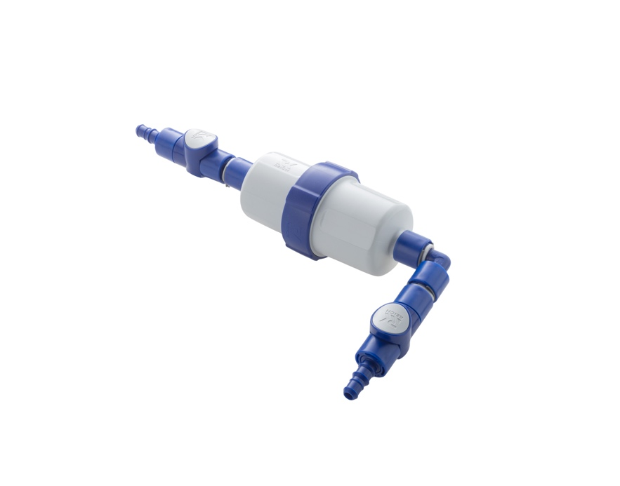
©REICH Water Solutions

Bildunterschrift: Das Einbauset von myclean®water verfügt über innovative Schnellkupplungen. Dadurch lässt sich der Filter schnell und einfach wechseln, ohne dass es nass wird. Erhältlich ist das Einbauset mit verschiedenen Anschlussvarianten: beidseitig gewinkelt, beidseitig gerade oder ein gewinkelter und ein gerader Anschluss.

Pressebild 2:
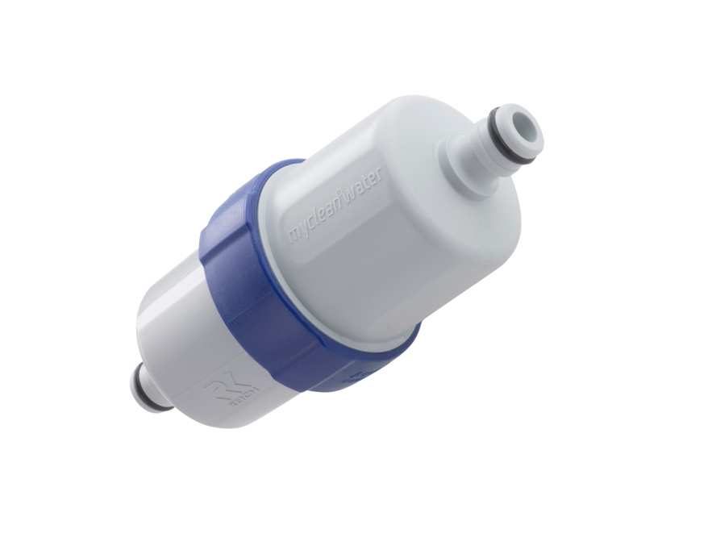
©REICH Water Solutios
Bildunterschrift: Als Befüllset filtert myclean®water Mikroorganismen, noch bevor sie in das Wassersystem des mobilen Reisegefährten gelangen.

Kontaktinformationen:
REICH GmbH
Regel- und Sicherheitstechnik
Ahornweg 37
35713 Eschenburg

T: +49(0)2774-9305-0
F:+49(0)2774-9305-90
info@reich-web.com
www.reich-watersolutions.com
www.reich-easydriver.com

Presse-Ansprechpartner
Sarah Eliasz
PR/Media
T. 02 71 . 77 00 16 - 16
F. 02 71 . 77 00 16 – 29
s.eliasz@psv-neo.de

